**Отчет о проведении экскурсии в пожарную часть с. Хохотуй»**

**ГОУ «Хохотуйской специальной (коррекционной) школы – интерната**»

**Цель:** Продолжать знакомство с профессией пожарного. Познакомить учащихся с правилами пожарной безопасности, с основными причинами пожара, учить соблюдать правила пожарной безопасности.

**13.04.18г** воспитанники нашей школы-интерната посетили пожарную часть с.Хохотуй. 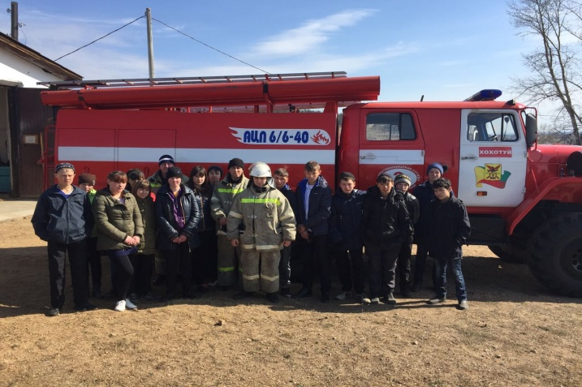

Рр

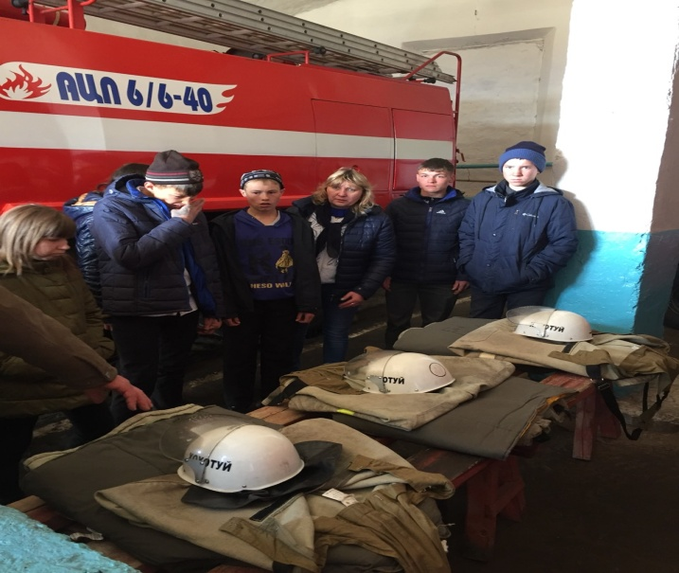

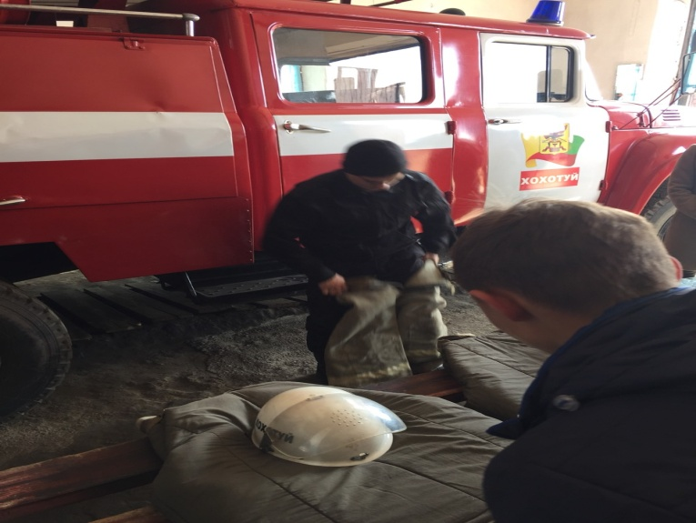П

**Примеряем на время**

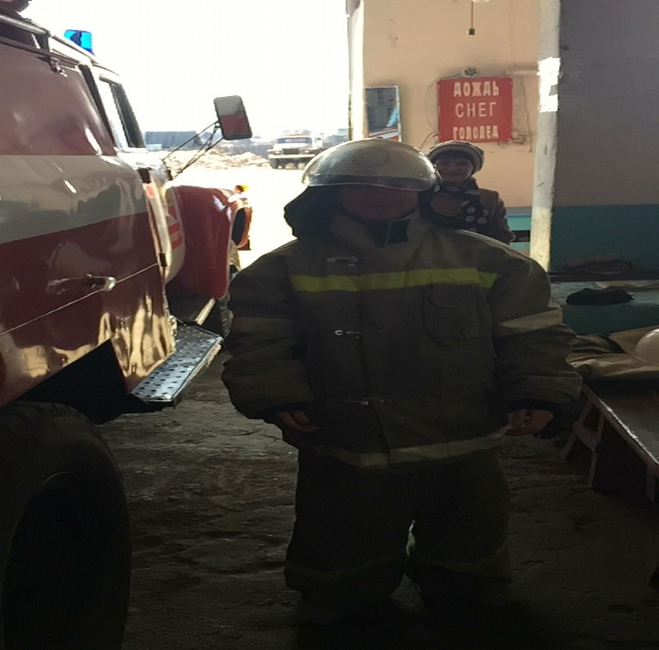

**Показ пожарной машины**

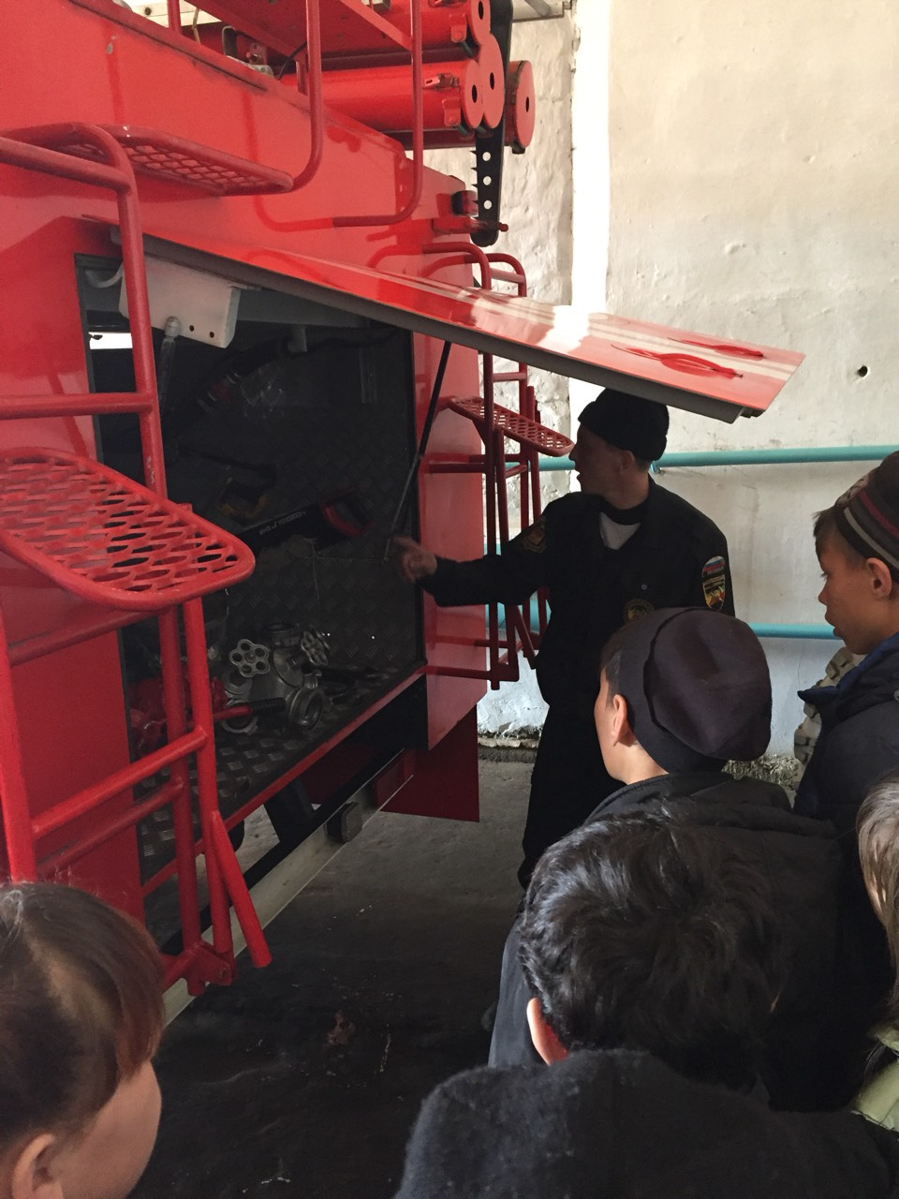

ПП

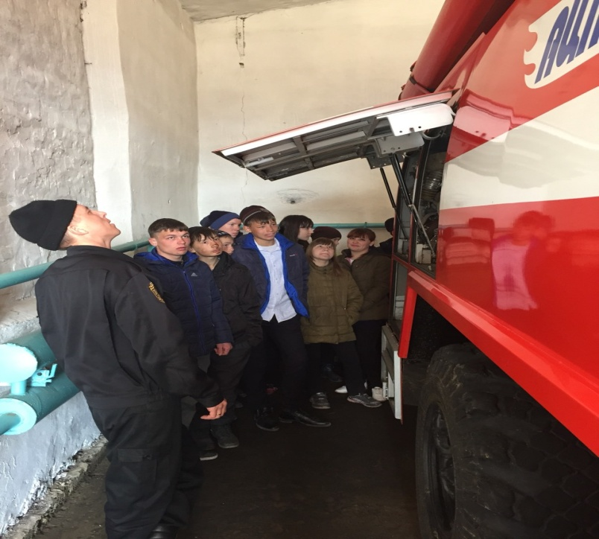

**В пожарной машине**

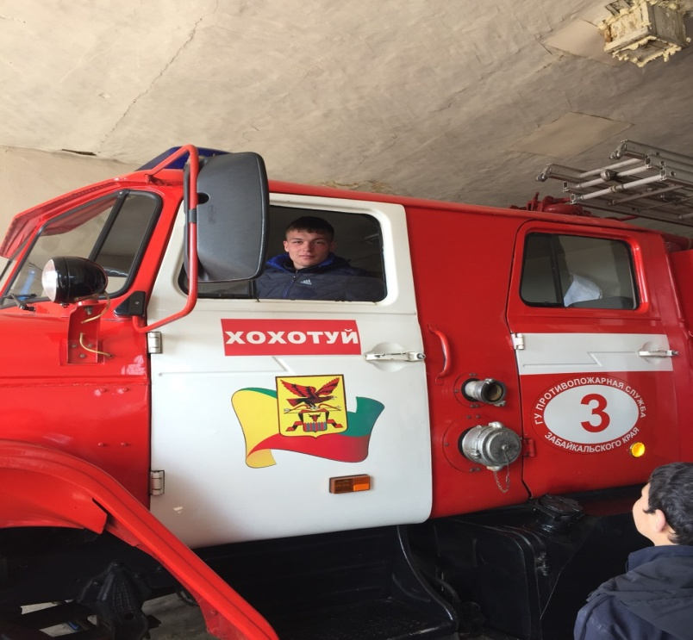

пппп

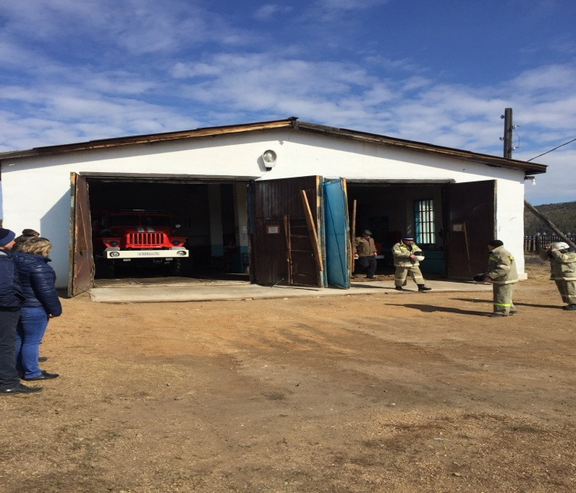

**Учебная пожарная тревога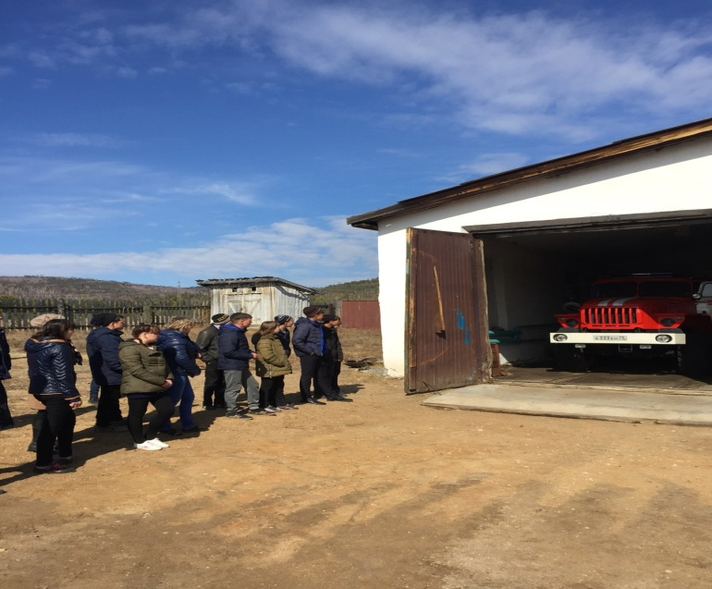.**

ГОУ «Хохотуйская специальная (коррекционная) школа – интернат» благодарит пожарную часть с. Хохотуй за сотрудничество.